ГБОУ СОШ № 1852
1 Владимирская, дом 27, корпус 1.
8-495-306-89-84

Эссе на тему «Русский солдат освободитель Европы»
Исполнено – Зверев А.Д.
Руководитель – Ларионова Т.Ф.
8-915-088-66-21
Русский солдат освободитель Европы

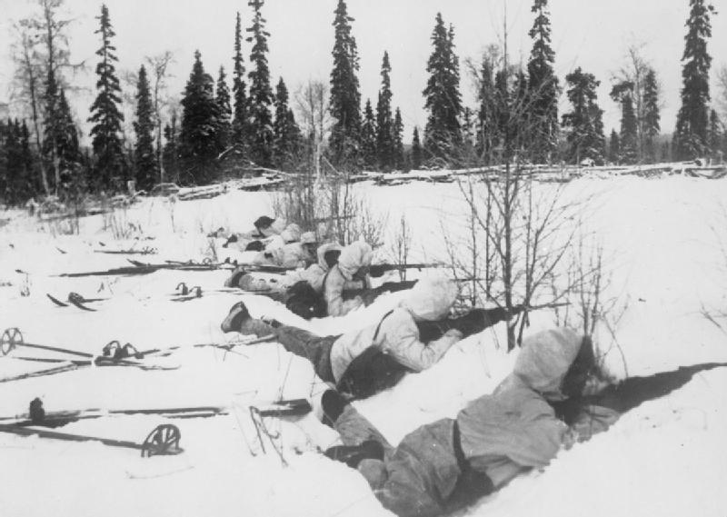
Война для моего прадеда Колесников Тимофей Васильевич “началась” 26 ноября 1939, когда правительство СССР направило ноту протеста правительству Финляндии по поводу артиллерийского обстрела, который был совершен с территории Финляндии. К тому времени мой прадед показал себя отличным стрелком, он был призван в Красную армию в 1936 году, поэтому его отправили на сражение. Эту войну с белофиннами мы выиграли, но мой прадедушка попал в госпиталь с обморожением.
После госпиталя его направили на формирование в военный лагерь в село Сельцы, Рыбновского района, Рязанской области. Там же сформировалась польская армия имени Т. Костюшко.
Когда началась Великая Отечественная война, его как хорошего солдата направили в офицерское училище. Но он его не закончил, так как выяснилось что у него образование всего в два класса. Его опять направили в селецкие лагеря в звание старшины. В этом лагере обучали призывников военному искусству.
Здесь прадедушка проявил себя самым лучшим образом, оказывается, он, малограмотный парень показал себя хорошим специалистом в подготовке солдат к боевым действиям, мог доходчиво объяснять и учить новобранцев, поэтому его оставили в лагере.
Он полюбил это работу. Обучал своих солдат не по справочникам или с чьих-то слов, а своим личным военным опытом, который он получил в сражениях с белофиннами.
Он не любил объяснять теорию, любимое его высказывание было: «практика, практика и еще раз практика». Поэтому он не тратил время на слова и отрабатывал навыки в условиях приближенных к военным, каждый навык почти до совершенства. Он мечтал о том, как сам отправится воевать и защищать Родину. На протяжении всей войны он пытался попасть на фронт и просил начальника лагеря отпустить его. Но моего прадедушку берегли и не хотели, чтобы он от них ушел, ведь его солдаты в бою были самыми лучшими, активными, находили выход почти из любой ситуации, а ведь такие солдаты как раз и нужны на фронте.
Однажды Тимофей Васильевич, как обычно, стал проситься на фронт и услышал неожиданный для него ответ: «Да». Он собрал новобранцев и начал их тренировать так, как не тренировал других: давал им повышенные нагрузки, отрабатывал с ними как можно больше тактических заданий, нужных в бою, пытался сплотить их в дружный коллектив, чтобы они успешно сражались в команде.
Закончив тренировки, группа во главе с моим прадедом поехала на фронт, но доехали они только до Польской границы и услышали выстрелы, но выстрелы не перестрелки, а выстрелы в небо, как бы салют, которым солдаты показывали, что война окончена.
Он не был расстроен и не сожалел, ведь они победили, и счастье переполняло его.
Мне кажется, что если прадедушка приехал на фронт раньше, то он бы здорово помог нашим, но этого не случилось.Я просто рад, что у меня в семье был такой человек Колесников Тимофей Васильевич, который много сделал для победы над фашизмом, и что ему действительно нравилось это дело.
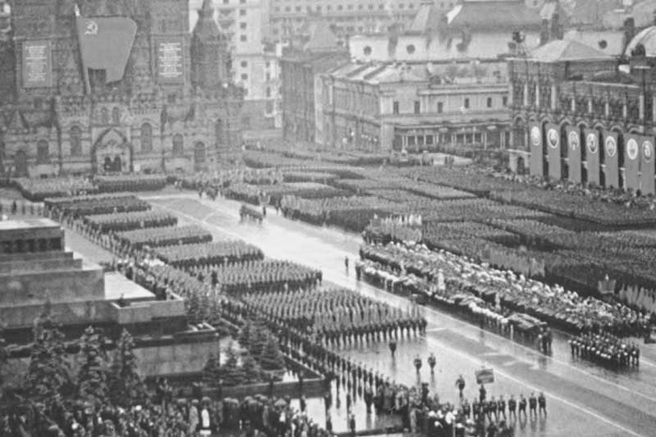
За свою хорошую работу мой прадедушка Колесников Тимофей Васильевич удостоился чести выступать на первом параде победы.

